令和３( 2 0 2 1）年度 田園調布学園大学 第48回公開講座

障害の重い人たちの生涯学習支援の現状と課題
－様々な視点から支援を考える－
駅
から新百合ヶ丘
渋谷駅
からたまプラーザ
横浜駅
からあざみ野
立川駅
から新百合ヶ丘
田園調布学園大学
21分
19分
28分
27分6分
10分
16分
18分
10分
小田急線
東急田園都市線
横浜市営地下鉄
JR南武線 小田急線
小田急・東急バス
小田急・東急バス
小田急・東急バス
東急バス
登戸
場 所：
田園調布
学園大学 なでしこホール
●小田急線「新百合ヶ丘駅」下車
→小田急バス「田園調布学園大学行」終点下車（バス約10分）
●小田急線「新百合ヶ丘駅」下車
→小田急バス・東急バス「たまプラーザ駅行」田園調布学園大学前下車（バス約10分）
●東急田園都市線「たまプラーザ駅」下車
→小田急バス・東急バス「新百合ヶ丘駅行」田園調布学園大学前下車（バス約16分）
●東急田園都市線・横浜市営地下鉄「あざみ野駅」下車
→東急バス「田園調布学園大学行」終点下車（バス約18分）
当てて-

●日時：令和4年2月26日（土） 13:30～15:00〔開場：13：00〕
●場所：田園調布学園大学 2号館 221教室
（感染症の拡大状況によりZOOMオンライン開催となる場合があります）
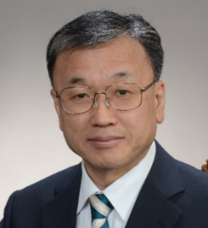
●講師：新井 雅明（田園調布学園大学 教授）
専門は障害児教育と、特別支援教育、そして、授業のユニバーサルデザイン。重度重複障害者への支援や教育が、ライフワークで40年近く関わってきた。神奈川県立中原養護学校教諭として採用後、平成５年から重複障害教育の研究開発校の国立久里浜養護学校文部教官教諭となる。平成10年からは神奈川県立第二教育センターで研修指導主事などを歴任して神奈川県立えびな支援学校校長で定年退職し、平成31年４月から現職。その間に神奈川県立麻生養護学校、えびな支援学校と２校の新設の特別支援学校の開校に携わった。

〈実践報告者〉
●フュージョンコムかながわ理事長 成田 裕子氏
●神奈川県立スポーツセンター専門員 奥野 康子氏
●田園調布学園大学サークルBONDS部長 磯部 雅斗氏
●申込締切日：2月18日（金）17時
定員：40名（先着順）
※コロナ対策のため定員数を調整しております。
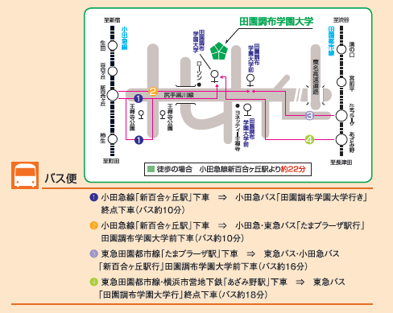
●利用者保護者 朝比奈 和子氏
●参加申込方法：
受講を希望される方は、①氏名・②性別・③年齢・④住所・⑤電話番号・⑥メールアドレス（以上必須）をE-mail でお送りいただき、お申込みください。とくに⑥メールアドレスはZOOM開催の場合に必要となります。
※お申込み先:c-center@dcu.ac.jp

【アクセス方法】

●問い合わせ先：
田園調布学園大学 地域交流センター
〒215-8542 川崎市麻生区東百合丘3-4-1
TEL:044-966-2780 FAX:044-955-4345
E-mail:c-center@dcu.ac.jp
HP：http://www.dcu.ac.jp/

※ 大学構内に駐車スペースはございません。公共交通機関をご利用ください。車いす利用等により配慮が必要な方は事前にご連絡ください。
※ 自然災害等で、やむを得ず本講座を中止にする場合には、当日朝9時までにホームページでお知らせいたします。
※ 講座申込みの際に、ご提供いただく情報は本講座以外には一切使用いたしません。
主 催： 田園調布学園大学 【川崎市教育委員会連携事業】

